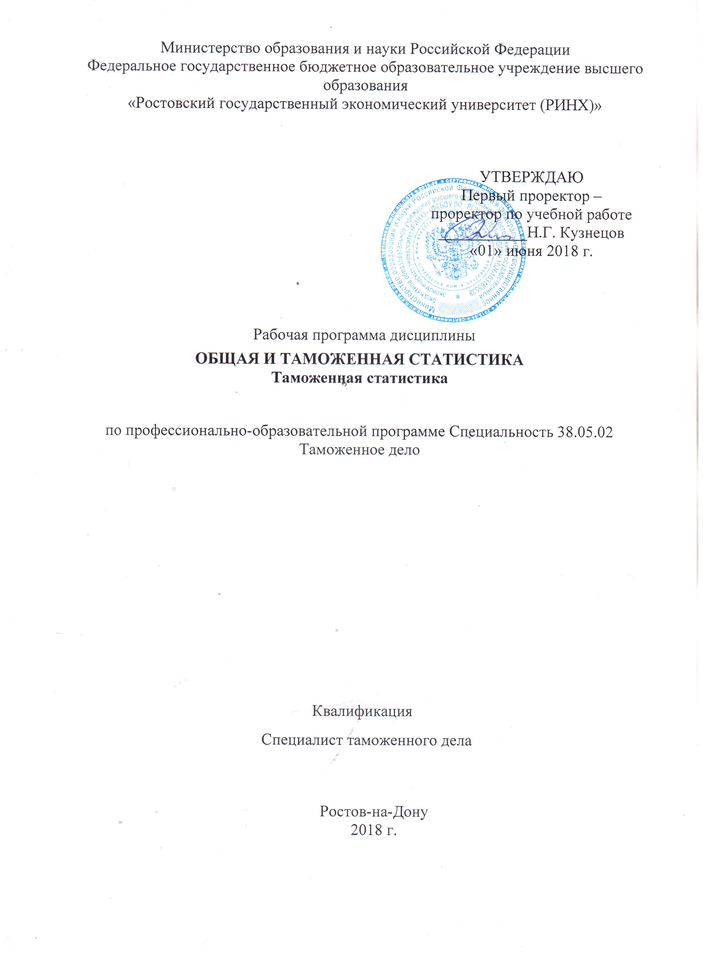

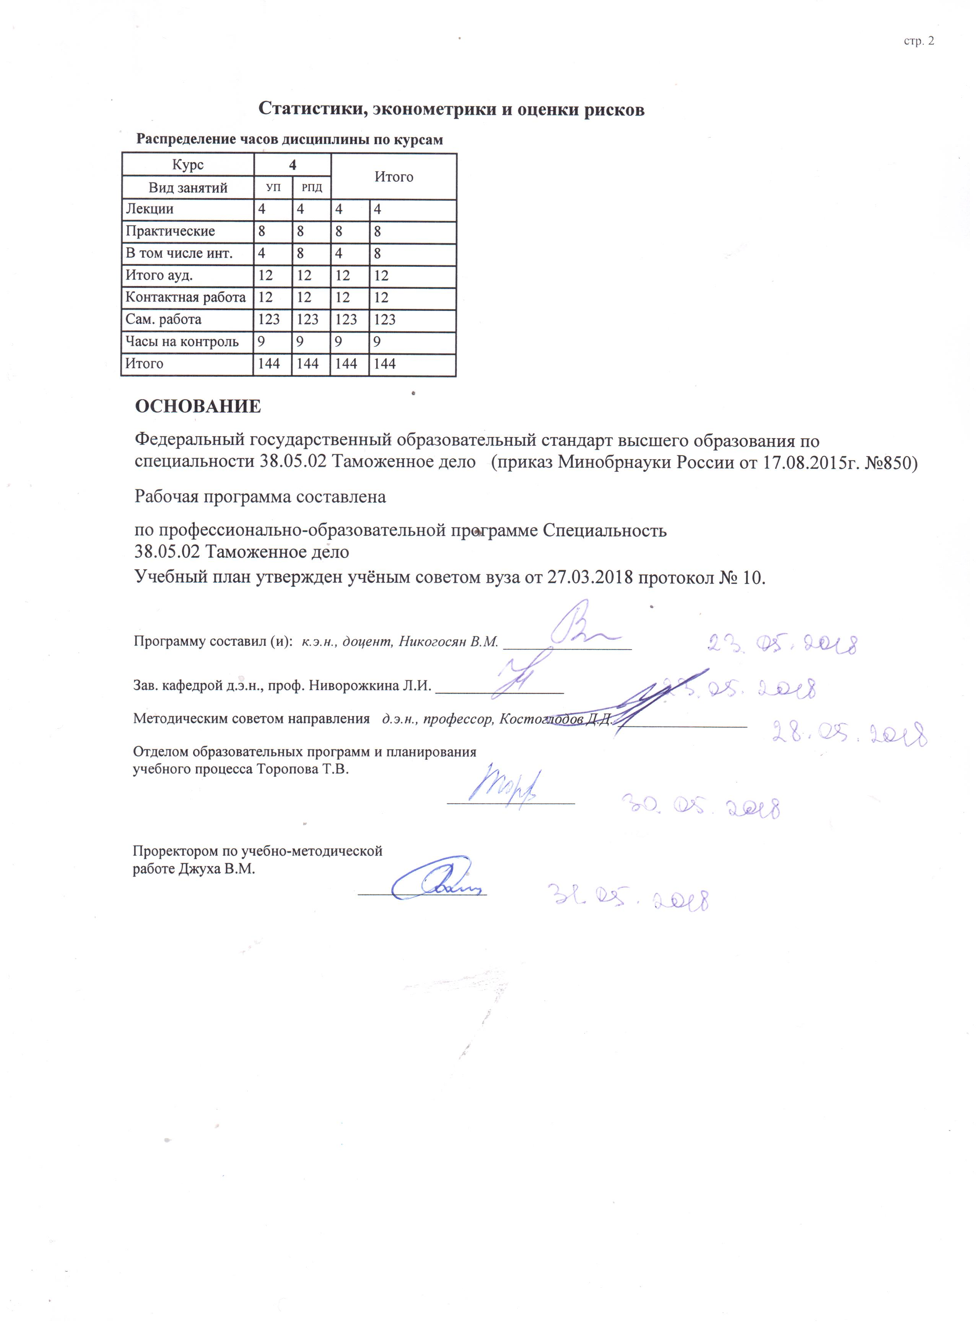

|  |  |  |  |  |  |  |  |  |  |  |  |  |  |
| --- | --- | --- | --- | --- | --- | --- | --- | --- | --- | --- | --- | --- | --- |
|  |  | | |  |  |  |  |  |  |  |  |  | стр. 3 |
|  |  | | |  |  |  |  |  |  |  |  |  |  |
|  | | | | | | | | | | | | | |
|  |  | | |  |  |  |  |  |  |  |  |  |  |
|  | | | | | | | | | | | | | |
|  |  | | |  |  |  |  |  |  |  |  |  |  |
|  |  | | |  |  |  |  | **Визирование РПД для исполнения в очередном учебном году** | | | |  |  |
|  | Отдел образовательных программ и планирования учебного процесса Торопова Т.В. | | | | | | | | |  |  |  |  |
|  |  | *_________________* | | | | | | | | | | | |
|  |  | Рабочая программа пересмотрена, обсуждена и одобрена для  исполнения в 2019-2020 учебном году на заседании | | | | | | | | | | |
|  | кафедры | | | | | | | | | |  | | |
|  |
|  |  | | | **Статистики, эконометрики и оценки рисков** | | | | | | | | | |
|  |  | | | | | | |  |  |  |
|  |  | | |  |  |  |  |  |  |  |  |  |  |
|  | Зав. кафедрой д.э.н., проф. Ниворожкина Л.И. _________________ | | | | | | | | | | | | |
|  | Программу составил (и): | | | | *к.э.н., доцент, Никогосян В.М. _________________* | | | | | | | | |
|  |
|  | | | | | | | | | | | | | |
|  |  | | |  |  |  |  |  |  |  |  |  |  |
|  | | | | | | | | | | | | | |
|  |  | | |  |  |  |  |  |  |  |  |  |  |
|  |  | | |  |  |  |  | **Визирование РПД для исполнения в очередном учебном году** | | | |  |  |
|  |  | | |  |  |  |  |  |  |  |  |  |  |
|  | Отдел образовательных программ и планирования учебного процесса Торопова Т.В. | | | | | | | | |  |  |  |  |
|  | Рабочая программа пересмотрена, обсуждена и одобрена для  исполнения в 2020-2021 учебном году на заседании | | | | | | | | | | | | |
|  | кафедры | | | | | | | | | |  | | |
|  |  | | | **Статистики, эконометрики и оценки рисков** | | | | | | | | | |
|  |  | | | | | | |  |  |  |
|  | Зав. кафедрой д.э.н., проф. Ниворожкина Л.И. _________________ | | | | | | | | | | | | |
|  | Программу составил (и): | | | | | *к.э.н., доцент, Никогосян В.М. _________________* | | | | | | | |
|  |  | | |  |  |  |  |  |  |  |  |  |  |
|  | | | | | | | | | | | | | |
|  |  | | |  |  |  |  |  |  |  |  |  |  |
|  | | | | | | | | | | | | | |
|  |  | | |  |  |  |  |  |  |  |  |  |  |
|  |  | | |  |  |  |  | **Визирование РПД для исполнения в очередном учебном году** | | | |  |  |
|  | Отдел образовательных программ и планирования учебного процесса Торопова Т.В. | | | | | | | | |  |  |  |  |
|  | Рабочая программа пересмотрена, обсуждена и одобрена для  исполнения в 2021-2022 учебном году на заседании | | | | | | | | | | | | |
|  |  | | | **Статистики, эконометрики и оценки рисков** | | | | | | | | | |
|  |  | | | | | | |  |  |  |
|  | Зав. кафедрой д.э.н., проф. Ниворожкина Л.И. _________________ | | | | | | | | | | | | |
|  | Программу составил (и): | | | | | *к.э.н., доцент, Никогосян В.М. _________________* | | | | | | | |
|  |  | | |  |  |  |  |  |  |  |  |  |  |
|  | | | | | | | | | | | | | |
|  |  | | |  |  |  |  |  |  |  |  |  |  |
|  | | | | | | | | | | | | | |
|  |  | | |  |  |  |  |  |  |  |  |  |  |
|  |  | | |  |  |  |  | **Визирование РПД для исполнения в очередном учебном году** | | | |  |  |
|  | Отдел образовательных программ и планирования учебного процесса Торопова Т.В. | | | | | | | | |  |  |  |  |
|  | Рабочая программа пересмотрена, обсуждена и одобрена для  исполнения в 2022-2023 учебном году на заседании | | | | | | | | | | | | |
|  |  | | | **Статистики, эконометрики и оценки рисков** | | | | | | | | | |
|  |  | | | | | | |  |  |  |
|  |  | | |  |  |  |  |  |  |  |  |  |  |
|  | Зав. кафедрой д.э.н., проф. Ниворожкина Л.И. _________________ | | | | | | | | | | | | |
|  | Программу составил (и): | | | | | *к.э.н., доцент, Никогосян В.М. _________________* | | | | | | | |
|  |  | | | | | | | | | | | | |

|  |  |  |  |  |  |  |  |  |  |  |  |  |  |  |  |  |  |  |  |  |  |
| --- | --- | --- | --- | --- | --- | --- | --- | --- | --- | --- | --- | --- | --- | --- | --- | --- | --- | --- | --- | --- | --- |
| УП: z38.05.02_1.plx | | | | | | |  |  |  | |  | | |  | | |  | | стр. 4 | | |
| **1. ЦЕЛИ ОСВОЕНИЯ ДИСЦИПЛИНЫ** | | | | | | | | | | | | | | | | | | | |
| 1.1 | | Цели освоения дисциплины: обучение слушателей основам методологии таможенной статистики и развития у них навыков использования методов и приемов статистического анализа в исследовании явлений и процессов в сфере деятельности таможенных органов. | | | | | | | | | | | | | | | | | |
| 1.2 | | Задачи:определить место таможенной статистики в системе статистических дисциплин и связь таможенной статистики с общими теоретическими основами статистики;рассмотреть основные положения нового Таможенного кодекса, касающиеся ведения таможенной статистики внешней торговли и предоставления информации;проиллюстрировать на конкретных примерах возможности использования методов и приемов статистического анализа применительно к задачам таможенной статистики;обучить методологии таможенной статистики внешней торговли РФ, обозначить общие черты и различия с методологиями статистики международной торговли, статистики внешней торговли других стран;обучить особенностям статистического учета и анализа по основным направлениям специальной таможенной статистики;обучить методам и приемам проведения статистического анализа явлений и процессов в сфере деятельности таможенных органов, в том числе и с использованием прикладных пакетов программ статистического анализа, офисных технологий. | | | | | | | | | | | | | | | | | |
|  |  |  | |  |  |  |  |  |  | |  | | |  | | |  | |  | | |
| **2. МЕСТО ДИСЦИПЛИНЫ В СТРУКТУРЕ ОБРАЗОВАТЕЛЬНОЙ ПРОГРАММЫ** | | | | | | | | | | | | | | | | | | | |
| Цикл (раздел) ООП: | | | | | Б1.Б.11 | | | | | | | | | | | | | | |
| **2.1** | | **Требования к предварительной подготовке обучающегося:** | | | | | | | | | | | | | | | | | |
| 2.1.1 | | Необходимыми условиями для успешного освоения дисциплины являются навыки, знания и умения, полученные в результате изучения дисциплин: | | | | | | | | | | | | | | | | | |
| 2.1.2 | | Таможенная стоимость товаров | | | | | | | | | | | | | | | | | |
| 2.1.3 | | Таможенный контроль | | | | | | | | | | | | | | | | | |
| 2.1.4 | | Ценообразование во внешней торговле | | | | | | | | | | | | | | | | | |
| **2.2** | | **Дисциплины и практики, для которых освоение данной дисциплины (модуля) необходимо как предшествующее:** | | | | | | | | | | | | | | | | | |
| 2.2.1 | | Преддипломная | | | | | | | | | | | | | | | | | |
|  |  |  | |  |  |  |  |  |  | |  | | |  | | |  | |  | | |
| **3. ТРЕБОВАНИЯ К РЕЗУЛЬТАТАМ ОСВОЕНИЯ ДИСЦИПЛИНЫ** | | | | | | | | | | | | | | | | | | | |
| **ОК-7: способностью использовать основы экономических и математических знаний при оценке эффективности результатов деятельности в различных сферах** | | | | | | | | | | | | | | | | | | | |
| **Знать:** | | | | | | | | | | | | | | | | | | | |
|  | понятия, определения и систему показателей таможенной статистики | | | | | | | | | | | | | | | | | | |
|  |  |  | |  |  |  |  |  |  | |  | | |  | | |  | |  | | |
| **Уметь:** | | | | | | | | | | | | | | | | | | | |
|  | вычислять необходимые показатели, анализировать их и выполнять статистические расчеты при оценке эффективности результатов деятельности в различных сферах | | | | | | | | | | | | | | | | | | |
| **Владеть:** | | | | | | | | | | | | | | | | | | | |
|  | навыками обобщения, анализа и интерпретации статистической информации при оценке эффективности результатов деятельности в различных сферах | | | | | | | | | | | | | | | | | | |
|  |  |  | |  |  |  |  |  |  | |  | | |  | | |  | |  | | |
| **4. СТРУКТУРА И СОДЕРЖАНИЕ ДИСЦИПЛИНЫ (МОДУЛЯ)** | | | | | | | | | | | | | | | | | | | |
| **Код занятия** | | | | **Наименование разделов и тем /вид занятия/** | | | **Семестр / Курс** | **Часов** | | **Компетен-**  **ции** | | | **Литература** | | **Интре ракт.** | | | **Примечание** | | |
|  | | | | **Раздел 1. «Таможенная статистика как наука»** | | |  |  | |  | | |  | |  | | |  | | |
| 1.1 | | | | Тема 1. "Предмет, метод и задачи таможенной статистики".Функции и задачи таможенной статистики внешней торговли.Организационная и информационная база ТС ВТ.Основные понятия и термины ТС ВТ. /Лек/ | | | 4 | 2 | | ОК-7 | | | Л1.1 Л1.2 Л2.2 Л2.3 Л2.4 Л2.5 Л3.1 Л3.2  Э4 Э5 Э6 | | 2 | | |  | | |
| 1.2 | | | | Тема 1."Предмет, метод и задачи таможенной статистики".Принципы построения системы показателей ТС ВТ.Методы, применяемые в ТС ВТ.Классификации и группировки, применяемые в ТС ВТ. /Пр/ | | | 4 | 2 | | ОК-7 | | | Л1.1 Л1.2 Л2.1 Л2.2 Л2.3 Л2.4 Л2.5 Л3.1 Л3.2  Э7 Э8 | | 2 | | |  | | |
| 1.3 | | | Тема 2. "Сбор и обработка статистической информации в ТС ВТ".Методология таможенной статистики.Правовая и нормативная база ТС ВТ.Перечень товаров, учитываемых в ТС ВТ.Виды таможенных режимов.Учет товаров в натуральном и стоимостном выражении. /Пр/ | | | | 4 | 2 | | ОК-7 | | Л1.1 Л1.2 Л2.3 Л2.4 Л2.5 Л3.1 Л3.2  Э7 Э8 | | | | 2 | |  | | |
| 1.4 | | | Тема 3. "Статистическое наблюдение в ТС ВТ".Сводка данных статистического наблюдения.Система сводных показателей, полученных в результате статистического наблюдения.Сводки и группировки, применяемые в таможенной статистике. /Ср/ | | | | 4 | 36 | | ОК-7 | | Л1.1 Л1.2 Л2.1 Л2.2 Л2.3 Л2.4 Л2.5 Л3.1 Л3.2  Э1 Э2 Э3 Э4 Э5 Э6 Э7 Э8 Э9 Э10 | | | | 0 | |  | | |
|  | | | **Раздел 2. «Статистические методы в таможенной статистике** | | | |  |  | |  | |  | | | |  | |  | | |
| 2.1 | | | Тема 4. "Обобщающие статистические показатели".Первичные, производные и сводные показатели в ТС ВТ.Абсолютные показатели и область их применения.Относительные величины и условия их применения. /Лек/ | | | | 4 | 2 | | ОК-7 | | Л1.1 Л1.2 Л2.1 Л2.2 Л2.3 Л2.4 Л2.5 Л3.1 Л3.2  Э4 Э5 Э6 | | | | 2 | |  | | |
| 2.2 | | | Тема 4. "Обобщающие статистические показатели".Виды относительных величин.Характеристика структуры, динамики, интенсивности показателей в ТС ВТ.Расчет относительных показателей координации, плана и реализации плана ТС ВТ. /Пр/ | | | | 4 | 2 | | ОК-7 | | Л1.1 Л1.2 Л2.1 Л2.2 Л2.5 Л3.2  Э7 Э8 Э9 | | | | 0 | |  | | |
| 2.3 | | | Тема 5. "Средние величины в ТС ВТ.1. Расчет средней арифметической (простой и взвешенной".Расчет средней хронологической моментного ряда динамики.Расчет средней гармонической (простой и взвешенной).  /Пр/ | | | | 4 | 2 | | ОК-7 | | Л1.1 Л1.2 Л2.3 Л2.5 Л3.2  Э7 Э8 | | | | 0 | |  | | |

|  |  |  |  |  |  |  |  |  |  |
| --- | --- | --- | --- | --- | --- | --- | --- | --- | --- |
| УП: z38.05.02_1.plx | | |  |  |  |  |  |  | стр. 6 |
| 2.4 | Тема 6. "Показатели вариации и их использование в ТС ВТ".Расчет показателей вариации: размах вариации, среднее линейное отклонение.Расчет показателей вариации: дисперсия, стандартное отклонение.Расчет относительных показателей вариации: коэффициент вариации, коэффициент осцилляции.Тема 7. "Индексный метод и его применение в ТС ВТ".Расчет индивидуальных индексов цен и физического объема.Расчет общих индексов цен и физического объема внешней торговли по формулам Пааше и Ласпейреса.Расчет средних арифметических и гармонических сводных индексов, тождественных агрегатным.Индексы средних величин: индексы переменного, постоянного состава и структурных сдвигов.Тема 8. "Статистическое изучение динамики внешнеэкономической деятельности".Расчет показателей динамики: абсолютных приростов, темпов и коэффициентов роста и прироста, пунктов роста, абсолютных значений одного процента прироста.Расчет средних показателей динамики в формах средней арифметической и геометрической.Выделение сезонных и трендовых компонент ряда динамики. Сглаживание рядов динамики  Тема 9. "Статистическое изучение взаимосвязи показателей ТС ВТ".Составить таблицы сопряженности. Рассчитать коэффициенты контингенции и ассоциации.Рассчитать коэффициенты корреляции рангов.Рассчитать коэффициенты корреляции Фехнера, Пирсона, эмпирическое корреляционное отношение, коэффициент детерминации. /Ср/ | 4 | | 48 | ОК-7 | Л1.1 Л1.2 Л2.1 Л2.2 Л2.3 Л2.4 Л2.5 Л3.1 Л3.2  Э4 Э5 Э7 Э8 | 0 |  | |

|  |  |  |  |  |  |  |  |  |  |
| --- | --- | --- | --- | --- | --- | --- | --- | --- | --- |
| УП: z38.05.02_1.plx | | |  |  |  |  |  |  | стр. 7 |
| 2.5 | Темы и разделы, вынесенные на самостоятельную подготовку.  Тема.Автоматизированная система формирования и ведения таможенной статистики внешней торговли  Особенности информационных потоков таможенной статистики внешней торговли. Цели и задачи автоматизации процессов сбора, хранения, обработки и анализа данных таможенной стати¬стики на различных иерархических уровнях таможенных органов. Блоки функциональной подсистемы «Мониторинг Анализ», «Аналитика» на уровнях таможенного поста, таможни, регионального таможенного управления и ГТК России.  Требования к программным и техническим средствам. Технические средства автоматизации. Программные средства общего и специального назначения.  Направления развития автоматизированной системы формирования и ведения таможенной статистики внешней торговли. /Ср/ | 4 | | 39 | ОК-7 | Л1.1 Л1.2 Л2.1 Л2.2 Л2.3 Л2.4 Л2.5 Л3.1 Л3.2  Э1 Э2 Э3 Э4 Э5 Э6 Э7 Э8 Э9 Э10 | 0 |  | |
| 2.6 | /Экзамен/ | 4 | | 9 | ОК-7 | Л1.1 Л1.2 Л2.1 Л2.2 Л2.3 Л2.4 Л2.5 Л3.1 Л3.2  Э4 Э5 Э6 Э7 Э8 | 0 |  | |
|  |  |  |  |  |  |  |  |  |  |
| **5. ФОНД ОЦЕНОЧНЫХ СРЕДСТВ** | | | | | | | | | |
| **5.1. Фонд оценочных средств для проведения промежуточной аттестации** | | | | | | | | | |
| Вопросы для подготовки к экзамену.  1.Абсолютные показатели в ТС ВТ  2.Относительные показатели в ТС ВТ  3.Средние величины в ТС  4.Сфера охвата данных в ТС ВТ  5.Страны партнеры и способы их определения  6.Статистика декларирования  7.Статистика валютного контроля  8.Статистика таможенных правонарушений  9.Вариационные ряды распределения в ТС ВТ  10.Анализ динамики в ТС  11.Исчисление показателей динамики внешней торговли  12.Индекс условий торговли, индекс покупательной способности экспорта  13.Внешнеторговый оборот отдельной страны и мировой торговый оборот  15.Классификаторы в таможенной статистике  16.Исчисление индексов физического объема, цен, стоимости во внешней торговле. Их взаимосвязь  17.Объект учета и круг учитываемых товаров. Товары не учитываемые в таможенной статистике  18.Специальная таможенная статистика, ее предметы и задачи  19.Анализ структуры в таможенной статистике  20.Цели и задачи статистики таможенных платежей  21.Сводные (агрегатные) индексы, методы их построения и характеристика  22.Цели и задачи статистики таможенных правонарушений  23.Правовая основа таможенной статистики внешней торговли  24.Предмет и метод статистики как науки  25.Статистическое наблюдение в таможенной статистике: понятие, формы и виды  26.Основные показатели таможенной статистики, методы их расчета, назначение  27.Индивидуальные и общие индексы. Методы построения цепных и базисных индексов. Их характеристика и назначение  28.Основные положения методологии ТС ВТ  29.Стоимостная оценка товаров и определение таможенной (статистической) стоимости | | | | | | | | | |

|  |  |  |  |  |  |  |  |  |  |
| --- | --- | --- | --- | --- | --- | --- | --- | --- | --- |
| 30.Методы исчисления индексов, характеризующих динамику эффективности внешней торговли. Методы таможенной статистики и их характеристика  31.Методы исчисления индексов физического объема и средних цен в международной торговле  32.Система учета экспорта и импорта, ее характеристика  33.Построение агрегатного индекса общего оборота и его назначение в таможенной статистике  34.Базовые цены в международной торговле, их структура и условия применения  35.Исчисление динамики цен. Индексный метод, его характеристика и назначение в таможенной статистике, расчет показателей  36.Понятие, значение и методы классификации товаров в ТН ВЭД.Первичные и выходные формы статистической отчетности, их содержание и назначение  37.Сводные (агрегатные) индексы, методы их построения и характеристика  38.Стоимостная оценка товаров в таможенной статистике  39.Статистическое наблюдение, сводки, группировки, таблицы, применяемые в таможенной статистике  40.Предмет и метод таможенной статистики  41.Базовые цены в международной торговле, их структура и условия применения.  42.Декларация на товары . Понятие, назначение, порядок заполнения, использования данных в экономическом анализе  43.Основные индексы, используемые в анализе деятельности таможенных организаций. Методы их построения  44.Коммерческие условия поставки товаров их влияние на стоимость товара  45.Основные положения методологии Таможенной статистики | | | | | | | | | |
| **5.2. Фонд оценочных средств для проведения текущего контроля** | | | | | | | | | |
| Структура и содержание фонда оценочных средств представлены в Приложении 1 к рабочей программе дисциплины. | | | | | | | | | |
|  |  | | |  |  | |  |  | |
| **6. УЧЕБНО-МЕТОДИЧЕСКОЕ И ИНФОРМАЦИОННОЕ ОБЕСПЕЧЕНИЕ ДИСЦИПЛИНЫ (МОДУЛЯ)** | | | | | | | | | |
| **6.1. Рекомендуемая литература** | | | | | | | | | |
| **6.1.1. Основная литература** | | | | | | | | | |
|  | Авторы, составители | | | Заглавие | | | Издательство, год | Колич-во | |
| Л1.1 | Полякова И. А., Капустин А. А., Щипанов Э. Ю., Маслова Н. П. | | | Социально-экономическая статистика: Учеб. пособие | | | Ростов н/Д: Изд-во РГЭУ "РИНХ", 2005 | 830 | |
| Л1.2 | Иода Е. В., Герасимов Б. И. | | | Статистика: учебное пособие  http://biblioclub.ru/index.php?page=book&id=39377 | | | Тамбов: Издательство ТГТУ, 2004 | неограниченный доступ для зарегистрированных пользователей | |
| **6.1.2. Дополнительная литература** | | | | | | | | | |
|  | Авторы, составители | | | Заглавие | | | Издательство, год | Колич-во | |
| Л2.1 | Мелкумов Я. С. | | | Социально-экономическая статистика: учеб. пособие | | | М.: ИНФРА-М, 2008 | 30 | |
| Л2.2 | Ниворожкина Л. И. | | | Статистика: учеб. для студентов вузов, обучающихся по спец. "Статистика" и др. экон. спец. | | | М.: Дашков и К, 2010 | 682 | |
| Л2.3 | Назаров М. Г. | | | Практикум по социально-экономической статистике: учеб.- метод. пособие для студентов вузов, обучающихся по спец. "Статистика" и др. междисциплинар. спец. | | | М.: КНОРУС, 2009 | 30 | |
| Л2.4 | Колесникова И. И. | | | Социально-экономическая статистика: учеб. пособие | | | Минск: Новое знание, 2007 | 50 | |
| Л2.5 | Быковская И. В. | | | Таможенная статистика: учебное пособие  http://biblioclub.ru/index.php?page=book&id=457885 | | | Ставрополь: СКФУ, 2015 | неограниченный доступ для зарегистрированных пользователей | |
| **6.1.3. Методические разработки** | | | | | | | | | |
|  | Авторы, составители | | | Заглавие | | | Издательство, год | Колич-во | |
| Л3.1 | Щипанов Э. Ю. | | | Макроэкономическая статистика: метод. указания для самостоят. работы магистров | | | Ростов н/Д: Изд-во РГЭУ "РИНХ", 2012 | 10 | |
| Л3.2 | Никогосян В. М., Полякова И. А., Маслова Н. П. | | | Статистика (социально-экономическая): метод. указания для самостоят. работы студентов | | | Ростов н/Д: Изд-во РГЭУ "РИНХ", 2012 | 10 | |
| **6.2. Перечень ресурсов информационно-телекоммуникационной сети "Интернет"** | | | | | | | | | |
| Э1 | Базы данных Федеральной службы государственной статистики. http://www.gks.ru/wps/wcm/connect/rosstat_main/rosstat/ru/statistics/databases/ | | | | | | | | |
| Э2 | Статистика Центрального банка Российской Федерации. http://www.cbr.ru/statistics/ | | | | | | | | |
| Э3 | Россия в цифрах – 2017. http://www.gks.ru/bgd/regl/b17_11/Main.htm | | | | | | | | |
| Э4 | Гусаров, В.М. Статистика : учебное пособие / В.М. Гусаров, Е.И. Кузнецова. - 2-е изд., перераб. и доп. - М. : Юнити -Дана, 2012. - 480 с. - ISBN 978-5-238-01226-1 ; То же [Электронный ресурс].http://biblioclub.ru/index.php? page=book&id=117190 | | | | | | | | |
| Э5 | Воронин, В.Ф. Статистика : учебное пособие / В.Ф. Воронин, Ю.В. Жильцова ; под ред. В.Ф. Воронин. - М. : Юнити-Дана, 2012. - 579 с. - ISBN 978-5-238-02244-4 ; То же [Электронный ресурс]. http://biblioclub.ru/index.php? page=book&id=117335 | | | | | | | | |
| Э6 | Васильева, Э.К. Статистика : учебник / Э.К. Васильева, В.С. Лялин. - М. : Юнити-Дана, 2012. - 399 с. - ISBN 978-5- 238-01192-9 ; То же [Электронный ресурс]. http://biblioclub.ru/index.php?page=book&id=117193 | | | | | | | | |
| Э7 | Никифорова, Н.Г. Статистика: теория и практика в Excel : учебное пособие / Н.Г. Никифорова, В.С. Лялин, И.Г. Зверева. - М. : Финансы и статистика, 2010. - 448 с. - ISBN 978-5-279-03381-2 ; То же [Электронный ресурс]. http://biblioclub.ru/index.php?page=book&id=78916 | | | | | | | | |
| Э8 | Колесникова, И.И. Статистика. Практикум : учебное пособие / И.И. Колесникова, Г.В. Круглякова. - Минск : Вышэйшая школа, 2011. - 288 с. - ISBN 978-985-06-1892-4 ; То же [Электронный ресурс]. http://biblioclub.ru/index.php?page=book&id=109954 | | | | | | | | |
| Э9 | Российский статистический ежегодник – 2017.  http://www.gks.ru/bgd/regl/b17_13/Main.htm | | | | | | | | |
| Э10 | Статистическое обозрение -2018. http://www.gks.ru/bgd/regl/b18_06/Main.htm | | | | | | | | |
| **6.3. Перечень программного обеспечения** | | | | | | | | | |
| 6.3.1 | | | Microsoft Office | | | | | | |
| **6.4 Перечень информационных справочных систем** | | | | | | | | | |
| 6.4.1 | | | ИПС «Консультант +» | | | | | | |
|  | |  |  | | |  | | |  |
| **7. МАТЕРИАЛЬНО-ТЕХНИЧЕСКОЕ ОБЕСПЕЧЕНИЕ ДИСЦИПЛИНЫ (МОДУЛЯ)** | | | | | | | | | |
| 7.1 | | | Помещения для проведения всех видов работ, предусмотренных учебным планом, укомплектованы необходимой специализированной учебной мебелью и техническими средствами обучения. Для проведения лекционных занятий используется демонстрационное оборудование. | | | | | | |
|  | |  |  | | |  | | |  |
| **8. МЕТОДИЧЕСТКИЕ УКАЗАНИЯ ДЛЯ ОБУЧАЮЩИХСЯ ПО ОСВОЕНИЮ ДИСЦИПЛИНЫ (МОДУЛЯ)** | | | | | | | | | |
| Методические указания по освоению дисциплины представлены в Приложении 2 к рабочей программе дисциплины. | | | | | | | | | |

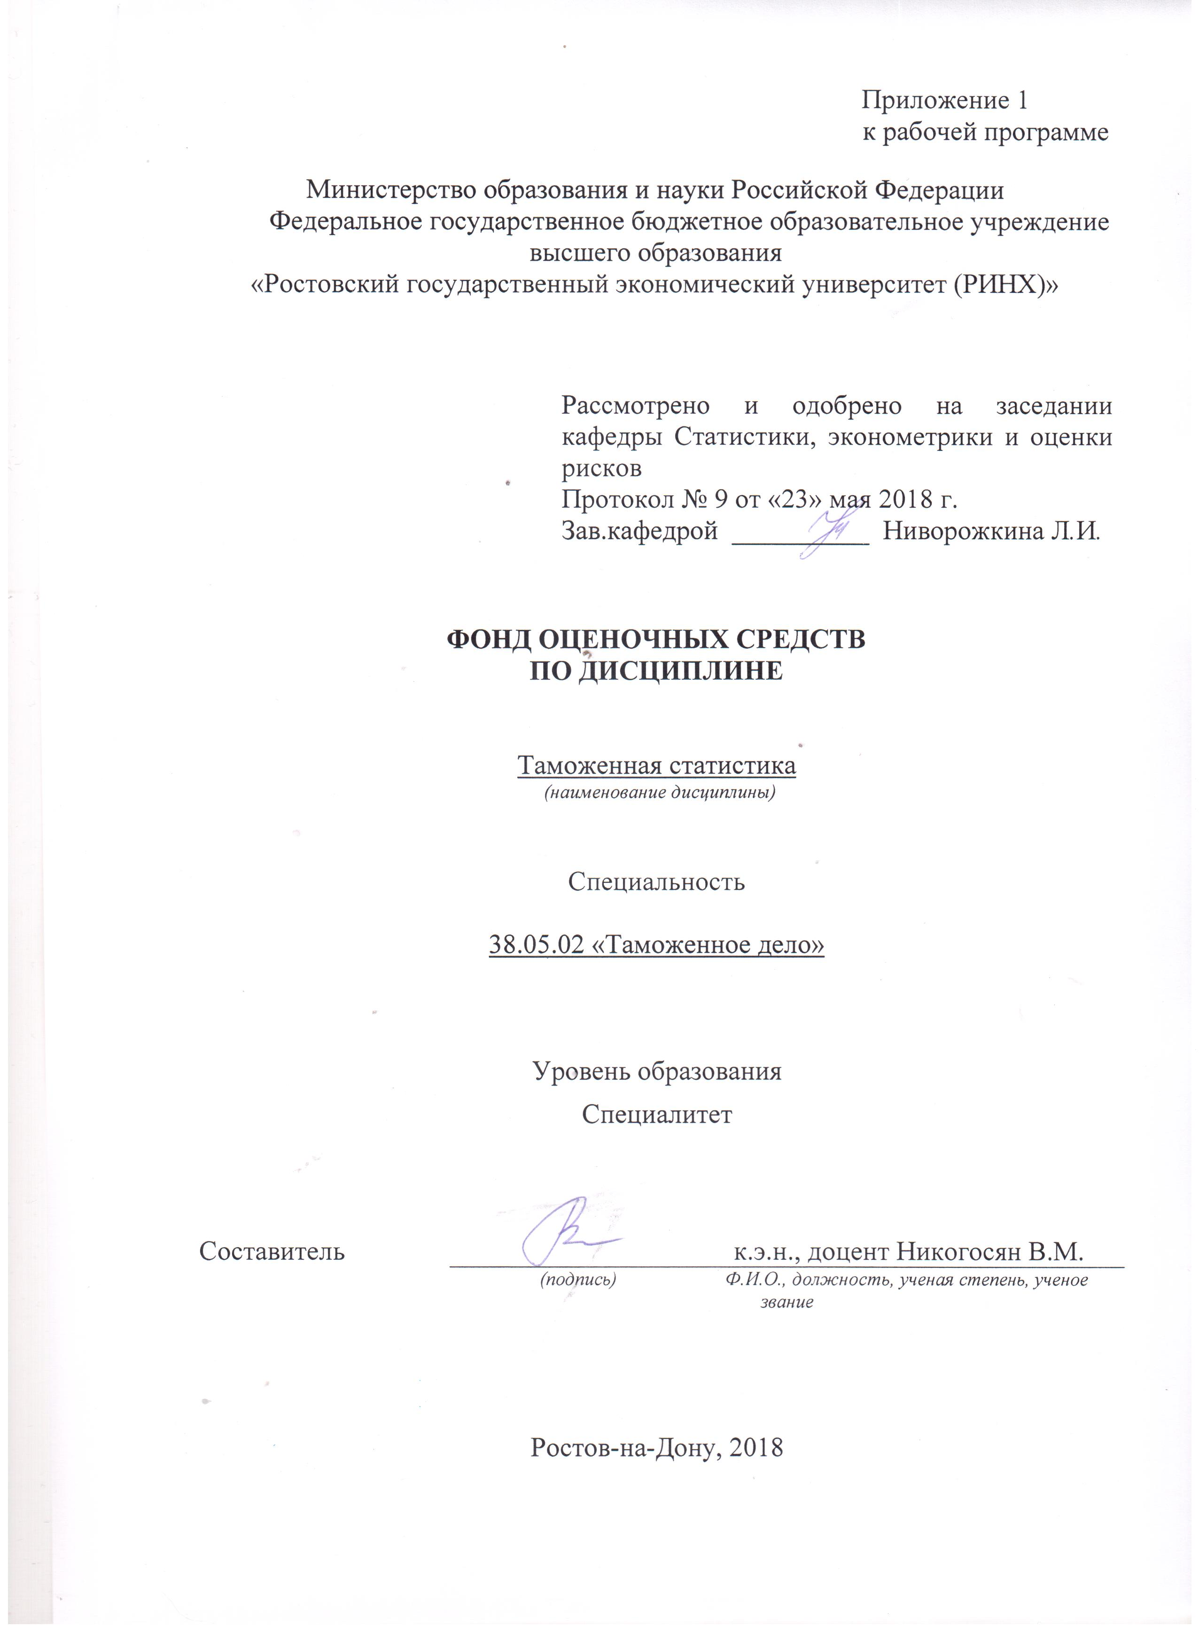

**Оглавление**

1 Перечень компетенций с указанием этапов их формирования в процессе освоения образовательной программы 3

2 Описание критериев оценивания компетенций на различных этапах их формирования, описание шкал оценивания 3

3 Типовые контрольные задания или иные материалы, необходимые для оценки знаний, умений, навыков и (или) опыта деятельности, характеризующих этапы формирования компетенций в процессе освоения образовательной программы 5

4. Методические материалы, определяющие процедуры оценивания знаний, умений, навыков и (или) опыта деятельности, характеризующих этапы формирования компетенций…………………………………………………………………………………….20

**1 Перечень компетенций с указанием этапов их формирования в процессе освоения образовательной программы**

1.1 Перечень компетенций с указанием этапов их формирования представлен в п. 3. «Требования к результатам освоения дисциплины» рабочей программы дисциплины.

**2 Описание критериев оценивания компетенций на различных этапах их формирования, описание шкал оценивания**

2.1 Критерии оценивания компетенций:

|  |  |  |  |  |  |
| --- | --- | --- | --- | --- | --- |
| ЗУН, составляющие компетенцию | | Показатели оценивания | | Критерии оценивания | Средства оценивания*) |
| ОК -7: способностью использовать основы экономических и математических знаний при оценке эффективности результатов деятельности в различных сферах | | | | | |
| **Знать**: понятия, определения и систему показателей таможенной статистики | Составленный обзор источников статистических данных; ответ на поставленный вопрос. | | Полнота и содержательность ответа; соответствие ответа материалам основной и дополнительной литературы. | | О (1-19),  Т (1-10) |
| **Уметь**: вычислять необходимые показатели, анализировать их и выполнять статистические расчеты при оценке эффективности результатов деятельности в различных сферах | Использование различных баз данных. | | Целенаправленность поиска и отбора; объем выполненной работы (в полном, не полном объеме);  соответствие выбранного метода анализа существу конкретных экономических задач. | | РЗ (1-7),  Р (1-10) |
| **Владеть:** навыками обобщения, анализа и интерпретации статистической информации при оценке эффективности результатов деятельности в различных сферах | Использование современных информационно- коммуникационных технологий и глобальных информационных ресурсов. | | Полнота и содержательность аналитической работы; обоснованность обращения к базам данных; соответствие формы предоставления результатов анализа требованиям статистической науки. | | Р (11-20),  О (20-45) |

*\*)О – опрос, К – коллоквиум, С – собеседование, СР – самостоятельная работа, КР – контрольная работа, ЛР – лабораторная работа, ЭС – эссе, Д – доклад, СЗ – кейсы, ситуационные задания, П – презентации, КС – круглый стол, РЗ – расчетное задание, Т – тест, Р – реферат, ДИ – деловая (ролевая) игра, и др.*

2.2 Шкалы оценивания:

Текущий контроль успеваемости и промежуточная аттестация осуществляется в рамках накопительной балльно-рейтинговой системы в 100-балльной шкале.

- 84-100 баллов (оценка «отлично») - изложенный материал фактически верен, наличие глубоких исчерпывающих знаний в объеме пройденной программы дисциплины в соответствии с поставленными программой курса целями и задачами обучения; правильные, уверенные действия по применению полученных знаний на практике, грамотное и логически стройное изложение материала при ответе, усвоение основной и знакомство с дополнительной литературой;

- 67-83 баллов (оценка «хорошо») - наличие твердых и достаточно полных знаний в объеме пройденной программы дисциплины в соответствии с целями обучения, правильные действия по применению знаний на практике, четкое изложение материала, допускаются отдельные логические и стилистические погрешности, обучающийся усвоил основную литературу, рекомендованную в рабочей программе дисциплины;

- 50-66 баллов (оценка удовлетворительно) - наличие твердых знаний в объеме пройденного курса в соответствии с целями обучения, изложение ответов с отдельными ошибками, уверенно исправленными после дополнительных вопросов; правильные в целом действия по применению знаний на практике;

- 0-49 баллов (оценка неудовлетворительно) - ответы не связаны с вопросами, наличие грубых ошибок в ответе, непонимание сущности излагаемого вопроса, неумение применять знания на практике, неуверенность и неточность ответов на дополнительные и наводящие вопросы».

**3 Типовые контрольные задания или иные материалы, необходимые для оценки знаний, умений, навыков и (или) опыта деятельности, характеризующих этапы формирования компетенций в процессе освоения образовательной программы**

Министерство образования и науки Российской Федерации

Федеральное государственное бюджетное образовательное учреждение высшего образования

«Ростовский государственный экономический университет (РИНХ)»

Кафедра Статистики, эконометрики и оценки рисков

(наименование кафедры)

**Вопросы к экзамену**

по дисциплине Таможенная статистика

*(наименование дисциплины)*

1. Абсолютные показатели в ТС ВТ

2. Относительные показатели в ТС ВТ

3. Средние величины в ТС

4. Сфера охвата данных в ТС ВТ

5. Страны партнеры и способы их определения

6. Статистика декларирования

7. Статистика валютного контроля

8. Статистика таможенных правонарушений

9. Вариационные ряды распределения в ТС ВТ

10. Анализ динамики в ТС

11. Исчисление показателей динамики внешней торговли.

12. Индекс условий торговли, индекс покупательной способности экспорта.

13. Внешнеторговый оборот отдельной страны и мировой торговый оборот.

14. Классификаторы в таможенной статистике

15. Исчисление индексов физического объема, цен, стоимости во внешней торговле. Их взаимосвязь.

16. Объект учета и круг учитываемых товаров. Товары не учитываемые в таможенной статистике.

17. Специальная таможенная статистика, ее предметы и задачи

18. Анализ структуры в таможенной статистике

19. Цели и задачи статистики таможенных платежей.

20. Сводные (агрегатные) индексы, методы их построения и характеристика.

21. Цели и задачи статистики таможенных правонарушений.

22. Правовая основа таможенной статистики внешней торговли.

23. Предмет и метод статистики как науки.

24. Статистическое наблюдение в таможенной статистике: понятие, формы и виды.

25. Основные показатели таможенной статистики, методы их расчета, назначение.

26. Индивидуальные и общие индексы. Методы построения цепных и базисных индексов. Их характеристика и назначение.

27. Основные положения методологии ТС ВТ.

28. Стоимостная оценка товаров и определение таможенной (статистической) стоимости

29. Методы исчисления индексов, характеризующих динамику эффективности внешней торговли. Методы таможенной статистики и их характеристика.

30. Методы исчисления индексов физического объема и средних цен в международной торговле.

31. Система учета экспорта и импорта, ее характеристика.

32. Построение агрегатного индекса общего оборота и его назначение в таможенной статистике.

33. Базовые цены в международной торговле, их структура и условия применения.

34. Исчисление динамики цен. Индексный метод, его характеристика и назначение в таможенной статистике, расчет показателей.

35. Понятие, значение и методы классификации товаров в ТН ВЭД.

Первичные и выходные формы статистической отчетности, их содержание и назначение.

36. Сводные (агрегатные) индексы, методы их построения и характеристика

37. Стоимостная оценка товаров в таможенной статистике.

38. Статистическое наблюдение, сводки, группировки, таблицы, применяемые в таможенной статистике

39. Предмет и метод таможенной статистики.

40. Базовые цены в международной торговле, их структура и условия применения.

41. Декларация на товары . Понятие, назначение, порядок заполнения, использования данных в экономическом анализе.

42. Основные индексы, используемые в анализе деятельности таможенных организаций. Методы их построения.

43. Коммерческие условия поставки товаров их влияние на стоимость товара.

45. Основные положения методологии Таможенной статистики.

Составитель ________________________ В.М. Никогосян

(подпись)

«____»__________________20     г.

Министерство образования и науки Российской Федерации

Федеральное государственное бюджетное образовательное учреждение высшего образования

«Ростовский государственный экономический университет (РИНХ)»

КафедраСтатистики, эконометрики и оценки рисков

по дисциплине Таможенная статистика

**Экзаменационный билет №1**

1.Знать: Задачи таможенной статистики

2.Уметь: Рассчитать среднюю таможенную стоимость, стандартное отклонение и коэффициент вариации

| Группы товаров  по величине таможенной  стоимости, тыс.долл. | Количество  товаров, тыс.шт. |
| --- | --- |
| До 5 | 12 |
| 5 – 15 | 38 |
| 15 – 30 | 45 |
| Более 30 | 5 |
| Итого | 100 |

3. Владеть: Интерпретацией полученных результатов.

Составитель        _____________________________________ В.М. Никогосян

(подпись)

Зав. кафедрой    __________________________ Л.И. Ниворожкина

(подпись)

«____»__________________20     г.

Министерство образования и науки Российской Федерации

Федеральное государственное бюджетное образовательное учреждение высшего образования

«Ростовский государственный экономический университет (РИНХ)»

Кафедра Статистики, эконометрики и оценки рисков

**Тесты письменные и/или компьютерные\***

по дисциплине Таможенная статистика

*Тесты (разрабатываются по темам (модулям) дисциплины)*

**Модуль 1**

**Тема 1**

**1.** Статистический показатель это –

1. количественная характеристика свойств изучаемого явления в условиях качественной определенности , выраженная через число
2. качественная характеристика изучаемого явления
3. отдельные значения статистической совокупности
4. характеристика вариации признаков

**Тема 2**

**2.** Гистограмма - это графическое изображение

1. интервального вариационного ряда в виде прямоугольников с высотами, пропорциональными частотам или плотностям распределения
2. вариационного ряда в прямоугольной системе координат в виде точек, соединенных отрезками прямой
3. вариационного ряда с накопленными частотами или частостями в прямоугольной системе координат
4. всех значений вариационного ряда в виде сектора соответствующей площади

**Тема 3**

**3.** Если все значения признака *x* уменьшить в R раз (R больше 1), то дисперсия

1. увеличится в R2 раз
2. увеличится в Rраз
3. уменьшится в Rраз
4. уменьшится в R2 раз

**Тема 4**

**4.** Какой показатель вычисляется делением межгрупповой дисперсии на общую дисперсию?

1. коэффициент вариации
2. коэффициент детерминации
3. коэффициент конкордации
4. коэффициент корреляции

**Тема 5**

**5.** Индекс цен Ласпейреса показывает:

1. во сколько раз возрос (уменьшился) в среднем уровень цен на массу товаров, реализованных в отчетном периоде
2. как изменились цены в отчетном периоде по сравнению с базисным на продукцию, реализованную в базисном периоде
3. изменение цены отдельного вида продукции в текущем периоде по сравнению с базисным
4. как изменились цены на текущий объем продукции в отчетном периоде по сравнению с ценами базисного периода на реализованную в том же периоде продукцию

**Модуль 2**

**Тема 6**

**6.** Каким показателем надо взвесить количество проданных товаров, чтобы рассчитать индекс физического объема товарооборота?

1. себестоимостью
2. трудоемкостью
3. ценой товара
4. величиной торговой наценки

**Тема 7**

**7.** Как изменились средние цены товара А, реализуемого на нескольких оптовых рынках города, если индекс цен постоянного состава равен 110%, а влияние структурных сдвигов в реализации товара на изменение средней цены составляет –10%?

1. уменьшились на 1%
2. уменьшились на10%
3. увеличились на 10%
4. увеличились на 1%

**Тема 8**

**8.** Функциональной (жестко детерминированной) называется:

1. вид причинной зависимости, проявляющейся не в каждом отдельном случае, а в общем, в среднем, при большом числе наблюдений
2. зависимость среднего значения результативного признака от изменения факторного признака
3. вид причинной зависимости, при которой определенному значению факторного признака соответствует одно или несколько точно заданных значений результативного признака
4. причинно-следственная связь явлений и процессов, когда изменение одного из них -причины ведет к изменению другого - следствия

**Тема 9**

**9.** Если есть основание предполагать, что изучаемое явление увеличивается с постоянным абсолютным приростом, то для аналитического выравнивания ряда динамики целесообразно использовать уравнение:

1. линейное
2. параболы второго порядка
3. экспоненты
4. гиперболы

**Тема 10**

**10.** Средний уровень интервального ряда динамики определяется как:

1. средняя арифметическая;
2. средняя гармоническая;
3. средняя хронологическая;
4. средняя геометрическая.

**Критерии оценки:**

|  |  |
| --- | --- |
| Критерии оценивания: | |
| 1. оценка «отлично» выставляется обучающемуся, если | задание решено в полном объеме |
| 1. оценка «хорошо» выставляется обучающемуся, если | задание решено в объеме до 70 % |
| 1. оценка «удовлетворительно» выставляется обучающемуся, есл | задание решено в объеме до 50% |
| - оценка «неудовлетворительно» выставляется обучающемуся, если | задание решено в объеме до 30 % |

Составитель ________________________ В.М. Никогосян

(подпись)

«____»__________________20     г.

Министерство образования и науки Российской Федерации

Федеральное государственное бюджетное образовательное учреждение высшего образования

«Ростовский государственный экономический университет (РИНХ)»

Кафедра Статистики, эконометрики и оценки рисков

**Вопросы для собеседования**

по дисциплине Таможеннаястатистика

1 Абсолютные показатели в ТС ВТ

2 Относительные показатели в ТС ВТ

3 Средние величины в ТС

4 Сфера охвата данных в ТС ВТ

5 Страны партнеры и способы их определения

6 Статистика декларирования

7 Статистика валютного контроля

8 Статистика таможенных правонарушений

9 Вариационные ряды распределения в ТС ВТ

10 Анализ динамики в ТС

11 Исчисление показателей динамики внешней торговли.

12 Индекс условий торговли, индекс покупательной способности экспорта.

Внешнеторговый оборот отдельной страны и мировой торговый оборот.

15 Классификаторы в таможенной статистике

16 Исчисление индексов физического объема, цен, стоимости во внешней торговле. Их взаимосвязь.

17 Объект учета и круг учитываемых товаров. Товары не учитываемые в таможенной статистике.

18 Специальная таможенная статистика, ее предметы и задачи

19 Анализ структуры в таможенной статистике

20 Цели и задачи статистики таможенных платежей.

21 Сводные (агрегатные) индексы, методы их построения и характеристика.

22 Цели и задачи статистики таможенных правонарушений.

23 Правовая основа таможенной статистики внешней торговли.

24 Предмет и метод статистики как науки.

25 Статистическое наблюдение в таможенной статистике: понятие, формы и виды.

26 Основные показатели таможенной статистики, методы их расчета, назначение.

27 Индивидуальные и общие индексы. Методы построения цепных и базисных индексов. Их характеристика и назначение.

28 Основные положения методологии ТС ВТ.

29 Стоимостная оценка товаров и определение таможенной (статистической) стоимости

30 Методы исчисления индексов, характеризующих динамику эффективности внешней торговли. Методы таможенной статистики и их характеристика.

31 Методы исчисления индексов физического объема и средних цен в международной торговле.

32 Система учета экспорта и импорта, ее характеристика.

33 Построение агрегатного индекса общего оборота и его назначение в таможенной статистике.

34 Базовые цены в международной торговле, их структура и условия применения.

35 Исчисление динамики цен. Индексный метод, его характеристика и назначение в таможенной статистике, расчет показателей.

36 Понятие, значение и методы классификации товаров в ТН ВЭД.

Первичные и выходные формы статистической отчетности, их содержание и назначение.

37 Сводные (агрегатные) индексы, методы их построения и характеристика

38 Стоимостная оценка товаров в таможенной статистике.

39 Статистическое наблюдение, сводки, группировки, таблицы, применяемые в таможенной статистике

40 Предмет и метод таможенной статистики.

41 Базовые цены в международной торговле, их структура и условия применения.

42 Декларация на товары . Понятие, назначение, порядок заполнения, использования данных в экономическом анализе.

43 Основные индексы, используемые в анализе деятельности таможенных организаций. Методы их построения.

44 Коммерческие условия поставки товаров их влияние на стоимость товара.

45 Основные положения методологии Таможенной статистики.

**Критерии оценки:**

|  |  |
| --- | --- |
| Критерии оценивания: | |
| 1. оценка «отлично» выставляется обучающемуся, если | 1. ответ представлен в полном объеме  2. дополнительные источники при ответе использованы в полном объеме |
| 1. оценка «хорошо» выставляется обучающемуся, если | 1. ответ представлен в объеме до 70 %  2. дополнительные источники при ответе использованы до 70% |
| 1. оценка «удовлетворительно» выставляется обучающемуся, если | 1. ответ представлен в объеме до 50%  2. дополнительные источники при ответе использованы до 50% |
| - оценка «неудовлетворительно» выставляется обучающемуся, если | 1. не раскрыто содержание вопроса  2. дополнительные источники при ответе не использованы |

 Составитель ________________________ В.М. Никогосян

(подпись)

«____»__________________20     г.

Министерство образования и науки Российской Федерации

Федеральное государственное бюджетное образовательное учреждение высшего образования

«Ростовский государственный экономический университет (РИНХ)»

Кафедра Статистики, эконометрики и оценки рисков

**Комплект разноуровневых задач (заданий)**

по дисциплине Таможенная статистика

**ЗАДАЧА 1.**

Имеются данные об объемах экспорта РФ в отдельные страны ближнего зарубежья за 2010 г.

|  |  |
| --- | --- |
| Страны | Экспорт (млн.долл) |
| Азербайджан | 858 |
| Армения | 191 |
| Беларусь | 10118 |
| Грузия | 353 |
| Казахстан | 6526 |
| Киргизия | 397 |
| Украина | 12403 |

Найти среднее значение, стандартное отклонение, коэффициент вариации объема экспорта, сделать выводы.

**ЗАДАЧА 2.**

Имеются следующие данные о таможенных платежах на начало месяца (тыс.руб.):

|  |  |  |  |  |  |  |
| --- | --- | --- | --- | --- | --- | --- |
| январь | февраль | Март | апрель | май | июнь | июль |
| 219 | 236,2 | 227,1 | 256,3 | 273 | 285,3 | 298,4 |

Найти средний размер платежей, стандартное отклонение и коэффициент вариации. Сделать выводы.

**ЗАДАЧА 3.**

Имеются следующие данные о поставках молочной продукции в Россию странами-импортерами за некоторый период:

|  |  |  |
| --- | --- | --- |
| **Страна-импортер** | **Объем поставок, кг** | **Внешнеторговая цена, долл.** |
| Германия | 4173 | 3,08 |
| Финляндия | 1661 | 3,54 |
| Польша | 18044 | 1,52 |

Найти среднюю цену товара, дисперсию и коэффициент вариации.

**ЗАДАЧА 4.**

Имеются следующие данные об импорте некоторого товара (долл. США)

лл.США за тонну):

|  |  |  |  |  |  |  |  |  |
| --- | --- | --- | --- | --- | --- | --- | --- | --- |
| Год | 1995 | 2000 | 2002 | 2003 | 2004 | 2010 | 2006 | 2007 |
| Кофе | 3296 | 1551 | 1342 | 1294 | 1552 | 1789 | 2170 | 2646 |

Найти абсолютные приросты, темпы роста, прироста – базисные. Сделать выводы.

**ЗАДАЧА 5.**

Объем экспорта по двум группам товаров характеризуется ценой и количеством следующим образом:

|  |  |  |  |  |
| --- | --- | --- | --- | --- |
| Товары | Цена единицы, долл. | | Экспортировано, тыс. единиц | |
| квартал | | квартал | |
| 1 | 2 | 1 | 2 |
| А | 140.0 | 120.0 | 5.0 | 7.0 |
| Б | 90.0 | 80.0 | 4.0 | 4.5 |

Определите:

1) индивидуальные индексы цен и физического объема для товара Б;

2) общий индекс цен;

2) общий индекс физического объема;

3) общий индекс товарооборота.

Покажите взаимосвязь между исчисленными индексами.

Сделайте выводы.

**ЗАДАЧА 6.**

Экспорт продовольственных товаров А и В для двух периодов характери­зуется следующими данными:

|  |  |  |  |  |
| --- | --- | --- | --- | --- |
| Города | Средняя цена т, долл. | | Количество, т | |
| базисный период | отчетный период | базисный период | отчетный период |
| А | 8,0 | 12,0 | 100,0 | 140,0 |
| В | 9,5 | 11,0 | 120,0 | 300,0 |

Вычислите:

1) индекс цен переменного состава;

2) индекс цен постоянного состава;

3) индекс структурных сдвигов (используя взаимосвязь индексов). Поясните различия между полученными индексами.

**ЗАДАЧА 7.**

Динамика импорта товара «А» по двум странам дальнего зарубежья характеризуется следующими данными:

|  |  |  |  |  |
| --- | --- | --- | --- | --- |
| Страна | Февраль | | Апрель | |
| количество товара, тыс. т | цена 1т, долл. | количество  товара, тыс. т | цена 1 т,долл. |
| 1 | 40,0 | 90 | 42 | 85 |
| 2 | 29,0 | 80 | 38 | 70 |

Вычислите:

1) индекс цен переменного состава;

2) индекс цен постоянного состава;

3) индекс структурных сдвигов – используя взаимосвязь первого, второго и третьего индексов. Поясните различия ме­жду полученными индексами.

**Критерии оценки:**

|  |  |
| --- | --- |
| Критерии оценивания: | |
| 1. оценка «отлично» выставляется обучающемуся, если | 1. задание решено в полном объеме  2. сделан письменный вывод по заданию в полном объеме |
| 1. оценка «хорошо» выставляется обучающемуся, если | 1. задание решено в объеме до 70 %  2. сделан письменный вывод по заданию в объеме до 70% |
| 1. оценка «удовлетворительно» выставляется обучающемуся, если | 1. задание решено в объеме до 50%  2. сделан письменный вывод по заданию в объеме до 50% |
| - оценка «неудовлетворительно» выставляется обучающемуся, если | 1. задание решено в объеме до 30 %  2. сделан письменный вывод по заданию в объеме до 30% |

Составитель ________________________ В.М. Никогосян

(подпись)

«____»__________________20     г.

Министерство образования и науки Российской Федерации

Федеральное государственное бюджетное образовательное учреждение высшего образования

«Ростовский государственный экономический университет (РИНХ)»

Кафедра Статистики, эконометрики и оценки рисков

(наименование кафедры)

**Темы рефератов**

по дисциплине Таможеннаястатистика

1. Статистический анализ экспорта РФ со странами СНГ за 2010-2017 гг.
2. Статистический анализ импорта РФ со странами СНГ за 2010-2017 гг.
3. Статистический анализ экспорта РФ со странами дальнего зарубежья за 2010-2017 гг.
4. Статистический анализ импорта РФ со странами дальнего зарубежья за 2010-2017 гг.
5. Статистический анализ числа поездок иностранных граждан в РФ и российских граждан за границу по целям за 2000-2015 гг.
6. Статистический анализ товарной структуры экспорта и импорта Ростовской области в 2015 году
7. Статистический анализ внешней торговли Ростовской области за 2010-2017 гг.
8. Статистический анализ структуры экспорта основных видов услуг РФ за 2010-2017 гг.
9. Статистический анализ структуры импорта основных видов услуг РФ за 2010-2017 гг.
10. Статистический анализ экспорта услуг по основным странам-партнерам РФ за 2009-2017 гг.
11. Статистический анализ импорта услуг по основным странам партнерам РФ за 2009-2017 гг.
12. Статистический анализ состояния рынка нефти в 2017 году
13. Статистический анализ удельного веса отдельных стран в мировом экспорте и импорте за 2010-2017 гг.
14. Статистический анализ экспорта благотворительной помощи РФ странам СНГ и Дальнего зарубежья за 2010-2017 гг.
15. Статистический анализ импорта благотворительной помощи РФ странам СНГ и Дальнего зарубежья за 2010-2017 гг.
16. Статистический анализ структуры и динамики экспорта Союзного государства по группам стран за 2010-2017 гг.
17. Статистический анализ структуры и динамики импорта Союзного государства по группам стран за 2010-2017 гг.
18. Статистический анализ средних экспортных и импортных цен на основные товары в РФ за 2010-2017 гг.
19. Статистический анализ средних экспортных и импортных цен на основные товары в торговле РФ со странами СНГ за 2010-2017 гг.
20. Статистический анализ средних экспортных и импортных цен на основные товары в торговле РФ со странами дальнего зарубежья в 2010-2015 гг.

**Критерии оценки:**

|  |  |
| --- | --- |
| Критерии оценивания: | |
| 1. оценка «отлично» выставляется обучающемуся, если | 1. материал представлен в полном объеме  2. использованы дополнительные источники литературы (5 и больше наименований)  3. представлена презентация |
| 1. оценка «хорошо» выставляется обучающемуся, если | 1. материал представлен в объеме до 70 %  2. использованы дополнительные источники литературы (до 3 наименований)  3. представлена презентация |
| 1. оценка «удовлетворительно» выставляется обучающемуся, если | 1. материал представлен в объеме до 50%  2. использованы дополнительные источники литературы (до 2 наименований)  3. не представлена презентация |
| - оценка «неудовлетворительно» выставляется обучающемуся, если | 1. материал представлен в объеме до 20%  2. не использованы дополнительные источники литературы  3. не представлена презентация |

Составитель ________________________ В.М. Никогосян

(подпись)

«____»__________________20     г.

**4. Методические материалы, определяющие процедуры оценивания знаний, умений, навыков и (или) опыта деятельности, характеризующих этапы формирования компетенций**

Процедуры оценивания включают в себя текущий контроль и промежуточную аттестацию.

**Текущий контроль** успеваемости проводится с использованием оценочных средств, представленных в п. 3 данного приложения. Результаты текущего контроля доводятся до сведения студентов до промежуточной аттестации.

**Промежуточная аттестация** проводится в форме экзамена.

Экзамен проводится по расписанию экзаменационной сессии в письменном виде. Количество теоретических вопросов в экзаменационном задании – 1, задача – 1. Проверка ответов и объявление результатов производится в день экзамена. Результаты аттестации заносятся в экзаменационную ведомость и зачетную книжку студента. Студенты, не прошедшие промежуточную аттестацию по графику сессии, должны ликвидировать задолженность в установленном порядке.

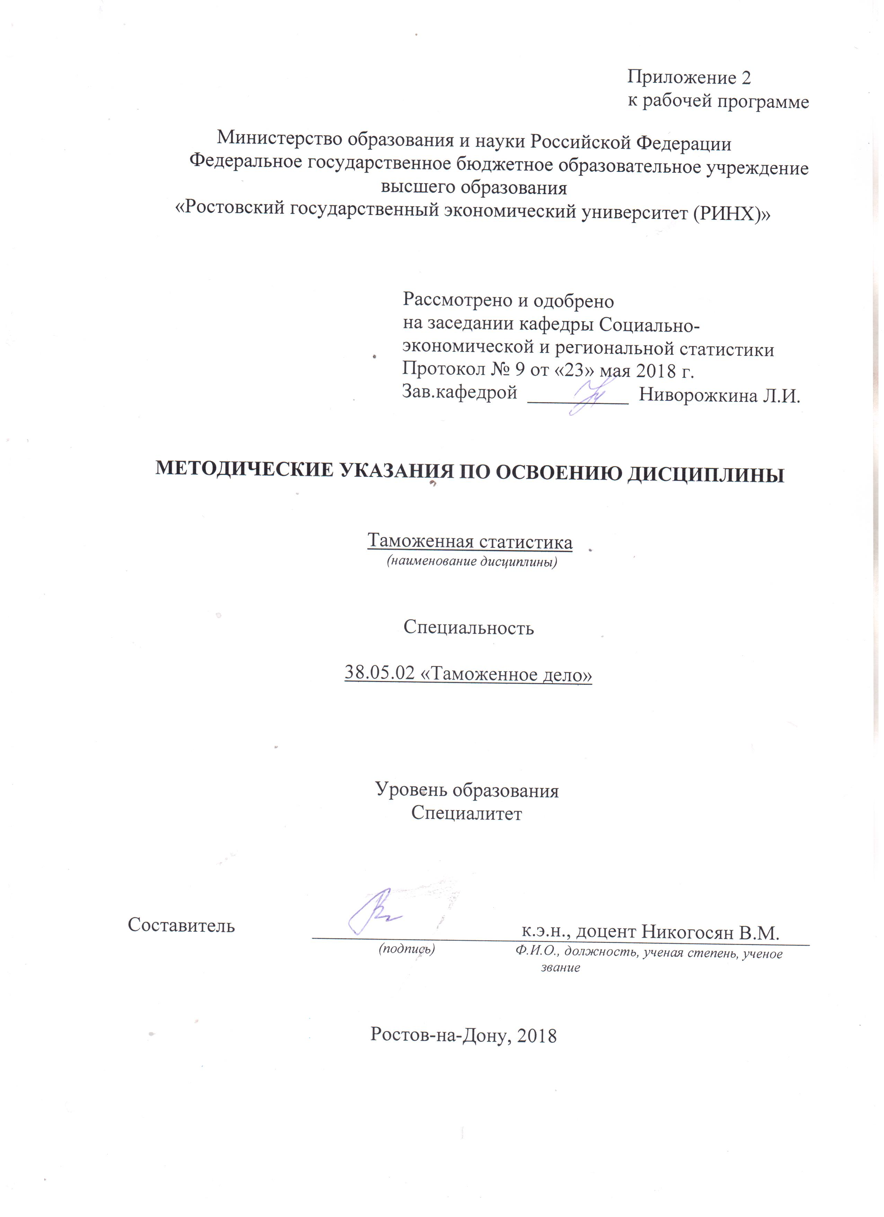

Методические указания по освоению дисциплины «Таможенная статистика» адресованы студентам всех форм обучения.

Учебным планом по направлению подготовки 38.05.02 «Таможенное дело» предусмотрены следующие виды занятий:

- лекции;

- практические занятия.

В ходе лекционных занятий рассматриваются:

1. Таможенная статистика как наука:

- предмет, метод и задачи таможенной статистики. Функции и задачи таможенной статистики внешней торговли. Организационная и информационная база ТС ВТ. Основные понятия и термины ТС ВТ.

- Сбор и обработка статистической информации в ТС ВТ. Информационные ресурсы ФТС РФ. ГТД - документальная основа наблюдения ТС ВТ. Ведение базы данных оформленных ГТД.

- Статистическое наблюдение в ТС ВТ. Формы и виды статистического наблюдения в ТС ВТ. Основные требования, предъявляемые к статистическому наблюдению в ТС ВТ. Организационные вопросы статистического наблюдения в ТС ВТ.

2. Статистические методы в таможенной статистике:

- Обобщающие статистические показатели. Первичные, производные и сводные показатели в ТС ВТ. Абсолютные показатели и область их применения. Относительные величины и условия их применения.

- Средние величины в ТС ВТ. Понятие средней величины и ее значение в анализе ТС ВТ. Виды средних величин и методы их расчета. Область применения средних величин в ТС ВТ.

- Показатели вариации и их использование в ТС ВТ. Понятие вариации и причины, порождающие вариацию признаков общественных явлений. Задачи статистического изучения вариации. Использование показателей вариации для анализа дифференциации цен.

- Индексный метод и его применение в ТС ВТ. Понятие индексного метода. Виды индексов; индивидуальные и сводные индексы, область их применения в ТС ВТ. Индексы стоимости, физического объема и цен внешней торговли, соотношение между ними.

- Статистическое изучение динамики внешнеэкономической деятельности. Понятие и виды рядов динамики. Показатели динамики внешней торговли. Статистическое изучение сезонных и конъюнктурных колебаний. Выделение общей тенденции ряда динамики.

- Статистическое изучение взаимосвязи показателей ТС ВТ. Понятие и виды связей, различаемых в статистике. Изучение зависимости между альтернативными атрибутивными признаками. Таблицы сопряженности. Коэффициенты контингенции и ассоциации. Понятие и изучение корреляции рангов. Коэффициенты Спирмена и Кендалла. Коэффициенты корреляции Фехнера, Пирсона. Эмпирическое корреляционное отношение. Коэффициент детерминации.

Также в ходе лекционных занятий даются рекомендации для самостоятельной работы и подготовке к практическим занятиям. Их цель - обратить внимание на общую схему построения соответствующего раздела курса, подчеркнуть важнейшие факты. На этих занятиях могут быть разобраны более подробно отдельные вопросы курса, которые недостаточно освещены в рекомендованных пособиях.

В ходе практических занятий углубляются и закрепляются знания студентов по ряду рассмотренных на лекциях вопросов, развиваются навыки отбора и обоснования методов проведения статистического исследования, адекватных поставленным задачам и информационным ресурсам; проведения статистического анализа макро- и микроэкономической динамики с учетом внешних и внутренних факторов социально-экономического развития; оценивания качества и полноты информационного обеспечения приоритетных направлений общественного развития с учетом территориального разреза; разработки информационного обеспечения мониторингов важнейших аспектов общественного развития; инструментальных приемами и методами статистического исследования социально-экономических процессов всех сфер жизнедеятельности в стране, регионах, в странах мирового сообщества, как пространственном, так и во временном аспектах.

При подготовке к практическим занятиям каждый студент должен:

– изучить рекомендованную учебную литературу;

– изучить конспекты лекций;

– подготовить ответы на все вопросы по изучаемой теме;

–письменно решить домашнее задание, рекомендованные преподавателем при изучении каждой темы.

По согласованию с преподавателем студент может подготовить реферат, доклад или сообщение по теме занятия.

Основная цель предлагаемой рефератной работы – развить у обучающихся навыки самостоятельного исследования.

Рефератная работа должна показать глубину усвоения студентами курса «Таможенная статистика», умение применять статистические методы в анализе конкретных социально-экономических явлений и процессов, знание основных методологических проблем статистической науки, а также способность обобщить и дать оценку различным предложениям и подходам к их решению, которые содержатся в экономической и статистической литературе.

При написании работы могут быть использованы различные монографии, которые посвящены вопросам методологии и практики статистического исследования, статьи в периодической печати и научных журналах (например, журнале «Вопросы статистики»).

Каждый студент в соответствии со своими наклонностями и индивидуальными способностями может выбрать любую заинтересовавшую его тему из предлагаемого перечня рефератных работ. Студенты, имеющие склонность к углубленному изучению экономической теории, теории статистики, дисциплинам профессионального цикла могут выбрать тему, связанную с методологическими проблемами статистического исследования.

По согласованию с преподавателем студент может выбрать тему, не предусмотренную перечнем рефератных работ. При этом следует учесть, что предложенная тема должна быть актуальна в теоретическом и практическом отношении и обеспечена необходимой статистической информацией.

В процессе подготовки к практическим занятиям студенты могут воспользоваться консультациями преподавателя.

Вопросы, не рассмотренные на лекциях и практических занятиях, должны быть изучены студентами в ходе самостоятельной работы. Контроль самостоятельной работы студентов над учебной программой курса осуществляется в ходе занятий методом устного опроса или посредством тестирования. В ходе самостоятельной работы каждый студент обязан прочитать основную и по возможности дополнительную литературу по изучаемой теме, дополнить конспекты лекций недостающим материалом, выписками из рекомендованных первоисточников. Выделить непонятные термины, найти их значение в энциклопедических словарях.

При реализации различных видов учебной работы используются разнообразные (в т.ч. интерактивные) методы обучения, в частности:

- интерактивная доска для подготовки и проведения лекционных и семинарских занятий.

Для подготовки к занятиям, текущему контролю и промежуточной аттестации студенты могут воспользоваться электронной библиотекой ВУЗа <http://library.rsue.ru/> . Также обучающиеся могут взять на дом необходимую литературу на абонементе вузовской библиотеки или воспользоваться читальными залами вуза.